香港交易及結算所有限公司及香港聯合交易所有限公司對本公佈的內容概不負責，對其準確性或完整性亦不發表任何聲明，並明確表示，概不對因本公佈全部或任何部份內容而產生或因倚賴該等內容而引致的任何損失承擔任何責任。

本公佈僅供參考，並不構成收購、購買或認購鱷魚恤有限公司證券的邀請或要約。

RICH PROMISE LIMITED  （富諾有限公司*）  （於英屬處女群島註冊成立之有限公司） | 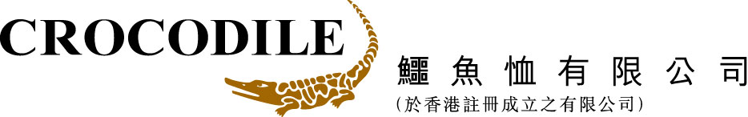  （股份代號: 122）

聯合公佈

建議根據公司條例第166條以協議安排方式
將鱷魚恤有限公司私有化

建議撤銷鱷魚恤有限公司的上市地位

延期法院會議及延期股東特別大會結果

及

恢復買賣

Rich Promise Limited（富諾有限公司*）之財務顧問

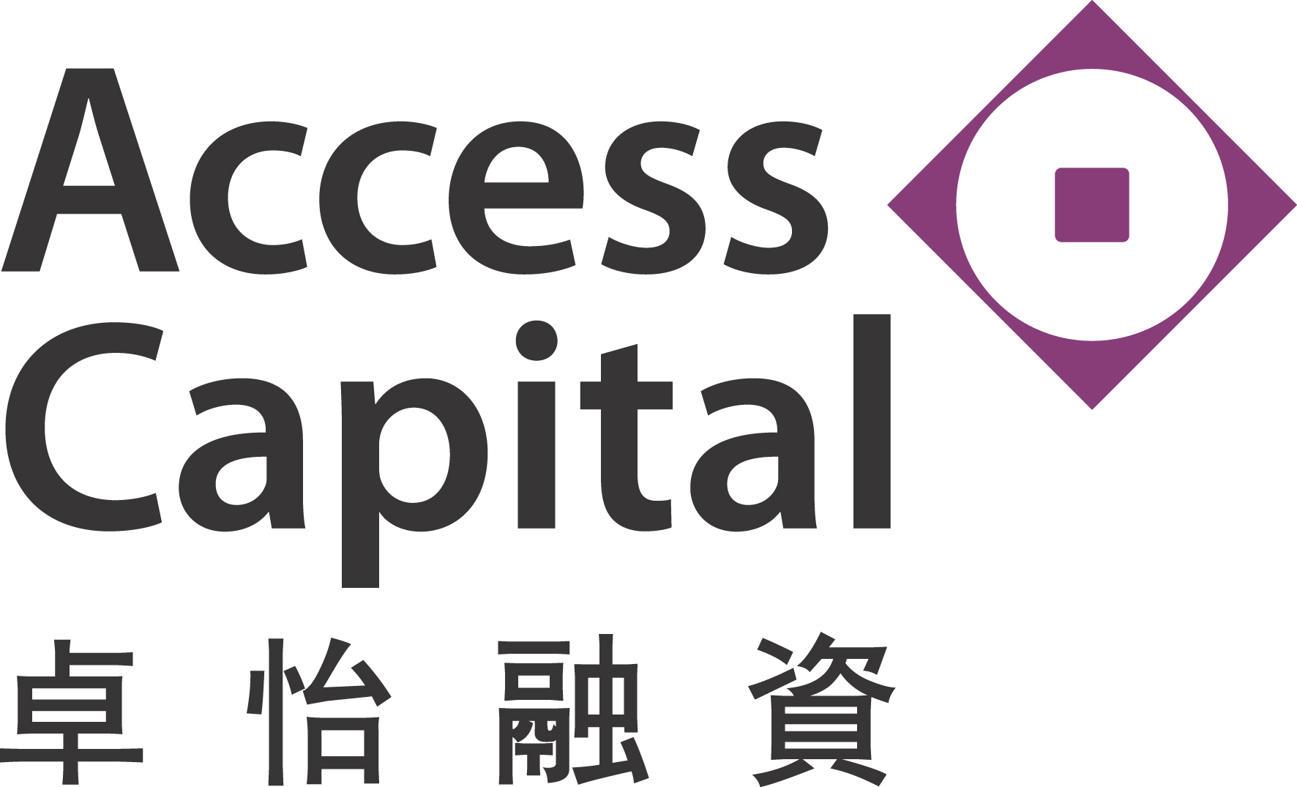

鱷魚恤有限公司獨立董事委員會的
獨立財務顧問

延期法院會議及延期股東特別大會結果

協議安排於延期法院會議上不獲所需大多數票數通過及遭所有獨立股東所持全部股份中超過10%否決。因此，延期股東特別大會已無限期押後。

*中文翻譯及字譯

經完善建議事項

由於協議安排於延期法院會議上不獲所需大多數票數通過及遭所有獨立股東所持全部股份中超過10%否決，因此(i)經完善建議事項將不會實行並因此失效；及(ii)購股權要約經已失效，而所有購股權將不受影響，仍可根據購股權計劃的條件在相關行使期內行使; (iii)要約期（定義見收購守則）經已結束；及(iv)股份將維持在聯交所的上市地位。

暫停及恢復股份買賣

應本公司要求，股份已於二零零九年五月二十六日（星期二）上午九時三十分起暫停於聯交所買賣，以待刊發本公佈。本公司已向聯交所申請於二零零九年五月二十七日（星期三）上午九時三十分起於聯交所恢復股份買賣。

茲提述本公司及要約人於二零零九年三月二十七日聯合刊發有關建議事項的協議安排文件（「協議安排文件」），及於二零零九年四月三十日聯合刊發有關經完善建議事項的補充協議安排文件（「補充協議安排文件」）。

除非另有界定或文義另有所指，本公佈的用語與協議安排文件及補充協議安排文件賦予該等用語的涵義相同。

本公佈中有關延期法院會議及延期股東特別大會結果的任何資料或陳述乃按本公司向要約人所提供資料為依據，而有關結果經本公司的股份過戶登記處兼獲委任於該等會議上監票的監票人卓佳登捷時有限公司核實。

延期法院會議及延期股東特別大會結果

延期法院會議及延期股東特別大會已於二零零九年五月二十六日（星期二）假座香港九龍麼地道64號九龍香格里拉酒店大堂低座一樓粉嶺廳舉行。本公司的股份過戶登記處卓佳登捷時有限公司獲委任為監票人，以於該等會議上進行監票。

延期法院會議結果

於延期法院會議討論實質事項前，一名股東建議將延期法院會議再度押後。押後會議的建議提呈投票表決後遭否決。因此，延期法院會議繼續舉行，藉以考慮有關批准協議安排的實質決議案，而有關投票表決結果如下：

 | 親身或委派代表投票的獨立股東 | 親身或委派代表投票贊成協議安排的獨立股東 | 親身或委派代表投票反對協議安排的獨立股東
獨立股東人數 | 115（附註1） | 66 | 50
所代表股份數目 | 137,525,357 | 87,414,943（附註2） | 50,110,414（附註3）

附註：

1. 香港中央結算（代理人）有限公司（作為不同最終實益獨立股東的代名人及彼等的代表）分別有投票贊成及反對協議安排。因此，投票贊成及反對協議安排的獨立股東總人數（116）超過親身或委派代表出席延期法院會議及於會議上投票的獨立股東人數（115）。

2. 該數目代表所有親身或委派代表出席延期法院會議及於會議上投票的獨立股東所持的股份數目約63.56%。

3. 該數目代表(i)所有親身或委派代表出席延期法院會議及於會議上投票的獨立股東所持的股份數目約36.44%；及(ii)所有獨立股東（不論是否親身出席延期法院會議及於會議上投票）所持的股份數目約16.76%。

由於協議安排並無獲佔親身或委派代表於延期法院會議上投票的獨立股東的股份面值至少四分之三批准及遭所有獨立股東所持全部股份價值中超過10%否決，故此協議安排未能生效並因此失效。

於延期法院會議日期，已發行股份總數為617,127,130股，其中合共298,915,130股股份賦予持有人權利出席延期法院會議並於會議上投票贊成或反對協議安排。並無任何股份賦予持有人權利出席延期法院會議但僅可於會議上投票反對協議安排。要約人及林先生（即擁有股份實益權益及被視為與要約人一致行動的唯一方）實益擁有的318,212,000股股份概無代表出席延期法院會議或於會議上投票。

延期股東特別大會結果

由於協議安排於延期法院會議上不獲所需大多數票數通過及遭所有獨立股東所持全部股份中超過10%否決，故此延期法院會議主席要求就提呈決議案將延期股東特別大會無限期押後進行投票表決。有關該普通決議案的投票表決結果如下：

 | 票數(%)
普通決議案 | 贊成 | 反對
 | 325,369,288  (99.99%) | 10,000  (0.01%)

由於超過50%的投票贊成有關決議案，故該決議案獲正式通過。因此，延期股東特別大會主席在取得該股東大會同意的情況下，將延期股東特別大會無限期押後。

於延期股東特別大會日期，已發行股份總數為617,127,130股，全部均賦予持有人權利出席延期股東特別大會並於會議上投票贊成或反對將延期股東特別大會無限期押後的普通決議案。於延期股東特別大會上，概無股份賦予持有人權利出席延期股東特別大會但僅可於大會上投票反對該普通決議案。

經完善建議事項及購股權要約

由於協議安排於延期法院會議上不獲所需大多數票數通過及遭所有獨立股東所持全部股份中超過10%否決，因此：

(i) 經完善建議事項將不會實行並因此失效；

(ii) 購股權要約經已失效，而所有購股權將不受影響，仍可根據購股權計劃的條件在相關行使期內行使；

- 要約期（定義見收購守則）經已結束；及

- 股份將維持在聯交所的上市地位。

一般資料

於實際可行日期（定義見補充協議安排文件），要約人及林先生維持實益擁有318,212,000股股份，相當於本公司已發行股本約51.56%。自該實際可行日期，要約人或與其一致行動人士（包括林先生）概無買賣股份。

暫停及恢復股份買賣

應本公司要求，股份已於二零零九年五月二十六日（星期二）上午九時三十分起暫停於聯交所買賣，以待刊發本公佈。本公司已向聯交所申請於二零零九年五月二十七日（星期三）上午九時三十分起於聯交所恢復股份買賣。

承唯一董事命 承董事會命
Rich Promise Limited 鱷魚恤有限公司
（富諾有限公司*） 公司秘書
董事 楊錦海
林建名
香港，二零零九年五月二十六日

於本公佈日期，林先生為要約人的唯一董事。

林先生作為要約人的唯一董事，就本公佈所載資料（有關本集團者除外）的準確性承擔全部責任，並在作出一切合理查詢後確認，就其所知，本公佈所表達的意見乃經審慎周詳考慮始行作出，且本公佈並無遺漏任何其他事實，致使本公佈所載任何聲明有誤導成份。

於本公佈日期，執行董事為林建名先生（主席兼行政總裁）、林煒珊女士（副行政總裁）、林建岳先生、林建康先生及鄭雪飛女士；非執行董事為林淑瑩女士及唐家榮先生；而獨立非執行董事為溫宜華先生、楊瑞生先生及周炳朝先生。

董事就本公佈所載資料（有關要約人及其一致行動人士（不包括本集團）除外）的準確性共同及個別承擔全部責任，並在作出一切合理查詢後確認，就彼等所知，本公佈所表達的意見（要約人及其一致行動人士（不包括本集團）所表達者除外）乃經審慎周詳考慮始行作出，且本公佈並無遺漏任何其他事實，致使本公佈所載任何聲明（有關要約人及其一致行動人士（不包括本集團）除外）有誤導成份。

*中文翻譯及字譯

